目 录
第一部分卫健委概况
一、部门主要职责
二、部门基本情况
第二部分卫健委2020年部门预算情况说明
一、2020年部门预算收支情况说明
二、2020年“三公”经费预算情况说明
第三部分卫健委2020年部门预算表
一、收支预算总表
二、部门收入总表
三、部门支出总表
四、财政拨款收支总表
五、一般公共预算支出表
六、一般公共预算基本支出表
七、一般公共预算“三公”经费支出表
八、政府性基金预算支出表
第四部分名词解释
第一部分浮梁县卫健委概况
一、部门主要职责
1．贯彻执行国家和省、市有关卫生健康、中医药事业发展的规划和政策措施，负责起草我县卫生健康、中医药事业发展规划和政策措施，组织制定有关标准和技术规范。负责协调推进医药卫生体制改革和医疗保障，统筹规划卫生健康服务资源配置。
2.贯彻执行国家疾病预防控制规划、国家免疫规划，制定严重危害人民健康的公共卫生问题的干预措施并组织落实，制定卫生应急和紧急医学救援预案、突发公共卫生事件监测和风险评估计划，组织和指导突发公共卫生事件预防控制和各类突发公共事件的医疗卫生救援，发布法定报告传染病疫情信息、突发公共卫生事件应急处置信息。
3.贯彻落实职责范围内的职业卫生、放射卫生、环境卫生、学校卫生、公共场所卫生、饮用水卫生管理规范、标准和政策措施，组织开展相关监测、调查、评估和监督，负责传染病防治监督。组织开展食品安全风险监测、评估。
4.组织拟订并实施基层卫生健康服务、妇幼卫生发展规划和政策措施，指导全县基层卫生健康、妇幼卫生服务体系建设，推进基本公共卫生和计划生育服务均等化，完善基层运行新机制和乡村医生管理制度。
5.贯彻医疗机构和医疗服务全行业管理办法。落实医疗机构及其医疗服务、医疗技术、医疗质量、医疗安全以及采供血机构管理的规范、标准，组织实施医疗机构执业许可证制度和医务人员执业许可证制度，会同有关部门贯彻执行国家卫生专业技术人员准入、资格标准，组织实施卫生专业技术人员执业规则和服务规范，建立医疗服务评价和监督管理体系。
6.负责组织推进公立医院改革，建立公益性为导向的绩效考核和评价运行机制，建设和谐医患关系，提出医疗服务和药品价格政策的建议。
7.贯彻落实国家药物政策、国家基本药物制度和基本药物采购、配送、使用的管理制度，协助有关部门参与执行国家药品法典，执行国家基本药物目录。
8.贯彻落实国家计划生育政策，负责完善生育政策措施，组织实施促进出生人口性别平衡的政策措施，组织监测计划生育发展动态，提出发布计划生育安全预警预报信息建议。制定计划生育技术服务管理制度并监督实施，制定优生优育和提高出生人口素质的政策措施并组织实施，实施计划生育生殖健康促进计划，降低出生缺陷人口数量。
9.组织建立计划生育利益导向、计划生育特殊困难家庭扶助和促进计划生育家庭发展等机制。负责协调推进有关部门、群众团体履行计划生育工作相关政策职责，建立与经济社会发展政策的衔接机制，提出长期稳定低生育水平政策措施。
10.制定全县流动人口计划生育服务管理制度并组织实施，建立流动人口卫生和计划生育信息共享和公共服务工作机制。
11.组织拟订全县卫生和计划生育人才发展规划，指导卫生和计划生育人才队伍建设。加强全科医生等急需紧缺专业人才培养，建立完善住院医师和专科医师规范化培训制度并指导实施。
12.组织拟订卫生和计划生育科技发展规划，组织实施卫生和计划生育相关科研项目。组织实施毕业后医学教育和继续医学教育。
13.指导乡（镇）卫生和计划生育工作，完善综合监督执法体系，规范执法行为，监督检查法律法规和政策措施的落实，组织查处重大违法行为。监督落实计划生育一票否决制。
14.负责卫生和计划生育宣传、健康教育、健康促进和信息化建设等工作，依法组织实施统计调查，参与人口基础信息库建设。
15.制定全县中医药中长期发展规划，将其纳入全县卫生和计划生育事业发展总体规划和战略目标，并组织实施。
16.负责县保健对象的医疗保健工作，负责重要会议与重大活动的医疗卫生保障。
17.承担县人民政府血吸虫病、地方病防治领导小组的具体工作，组织协调各有关部门开展血吸虫病、地方病的综合防治和科研监测工作。
18.承担县爱国卫生运动委员会、县人民政府深化医药卫生体制改革领导小组、县人民政府防治艾滋病工作委员会的日常工作。
19.承办县人民政府交办的其他事项。
二、部门基本情况
纳入本套部门决算汇编范围的单位共22个，包括：1、县卫生健康委员会（本级）2、浮梁县疾病预防控制中心3、浮梁县卫生监督所4、浮梁县中医院5、浮梁县妇幼保健院6、浮梁县黄坛乡卫生院7、浮梁县鹅湖中心卫生院8、浮梁县蛟潭中心卫生院9、浮梁县经公桥中心卫生院10、浮梁县洪源中心卫生院11、浮梁县湘湖中心卫生院12、浮梁县勒功乡卫生院13、浮梁县西湖乡卫生院14、浮梁县三龙镇卫生院15、浮梁县江村乡卫生院16、浮梁县峙滩镇卫生院17、浮梁县兴田乡卫生院18、浮梁县瑶里镇卫生院19、浮梁县王港乡卫生院20、浮梁县庄湾湘卫生院21、浮梁县寿安镇卫生院22、浮梁县浮梁镇卫生院。
第二部分浮梁县卫健委2020年部门预算情况说明
一、2020年部门预算收支情况说明
1、收入预算情况
2020年收入预算总额19762.34万元，其中公共财政拨款收入18626.34万元，财政拨款结转1136万元。预算总额比去年增1695.92万元，主要由于 业务预算收入调整
2、支出预算情况
2020年支出预算总额为19762.34万元，比去年支出增1695.92 万元，主要由于业务预算收入调整
按支出项目类别划分：基本支出19547.59万元，项目支出214.75万元。
按支出功能科目分类：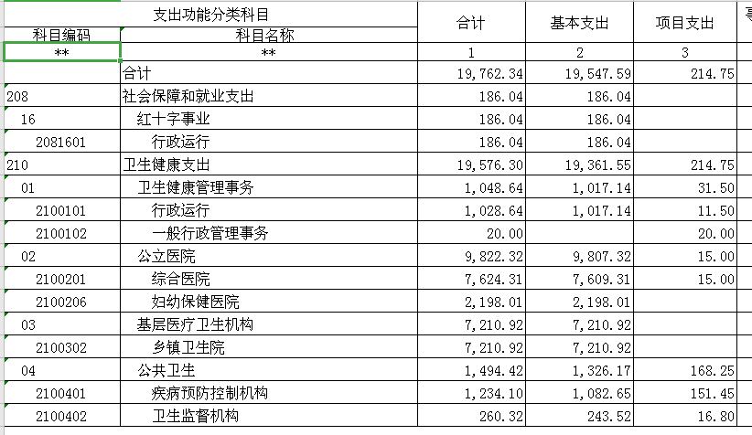按经济功能科目分类：工资福利支出7224.41万元，商品服务支出8263.52万元，对个人和家庭补助支出512.06万元。项目支出214.75万元。行政事业性项目支出103.3万元。
3、2020年公共财政拨款支出预算情况
2020年公共财政拨款支出预算为4193.16万元，较上年增166.01万元。按支出项目类别划分：基本支出3978.41万元，较上年增105.66 万元。其中：工资福利支出3775.74万元，商品和服务支出29.71万元，对个人和家庭的补助172.96万元。项目支出214.75万元，较上年增60.35万元。
4、机关运行经费等重要事项的说明
2020年部门机关运行费用预算19762.34万元。
按照财政部《地方预决算公开操作规程》明确的口径，机关运行费指各部门的公用经费，包括办公及印刷费、邮电费、差旅费、会议费、福利费、日常维修费、专用材料及一般设备购置费、办公用房水电费、办公用房取暖费、办公用房物业管理费、公务用车运行维护费以及其他费用。
5、政府采购预算
2020年政府采购预算为1352.7万元。
6、政府性基金支出预算
2020年没有政府性基金预算支出。0
二、2020年“三公”经费预算情况说明
2020年安排三公经费支出预算180.1万元，较上年减2.5 万元，主要原因按照预算填报要求缩减三公经费 。其中因公出国（境）费用0万元，较上年0万元。公务接待费159.4万元，较上年增0.6 万元。公务用车购置0万元，较上年0 万元。公务用车运险费20.7万元，较上年减 3.1 万元。
三、2020年国有资产占用情况、重点项目预算绩效目标等预算情况说明。
国有资产占用为0，年初未安排重点项目绩效评价工作。
第三部分浮梁县卫健委2020年部门预算表
十张表(详见附表)
第四部分名词解释
（一）财政拨款：指县级财政当年拨付的资金。
（二）事业收入：指事业单位开展专业业务活动及辅助活动取得的收入。
（三）行政运行：反映行政单位（包括参公单位）的基本支出。
（四）“三公经费”：反映财政拨款安排的因公出国（境）费、公务用车购置及运行费和公务接待费。其中，因公出国（境）费反映单位公务出国（境）的国际旅费、国外城市交通费、住宿费、伙食费、培训费、公杂费等支出；公务用车购置及运行费反映单位公务车辆购置支出（含车辆购置税）及租用费、燃料费、维修费、过桥过路费、保险费、安全奖励费用等支出；公务接待费反映单位按规定开支的各类公务接待（含外宾接待）支出。
（五）机关运行经费：为保障行政单位（含参照公务员法管理的事业单位）运行用于购买货物和服务的各项资金，包括办公及印刷费、邮电费、差旅费、会议费、福利费、日常维修费、专用材料及一般购置费、办公用房水电费、办公用房取暖费、办公用房物业管理费及其他费用。

